**e xpl ori n g t h e t ops**

**of t h e worl d**

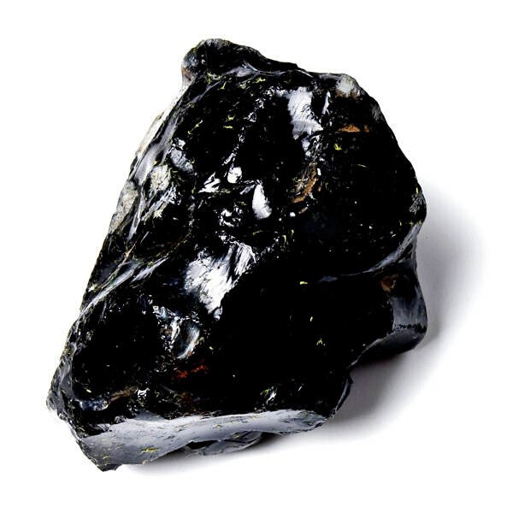

**I T A H Ū ÁR I**

**m au rol u go**

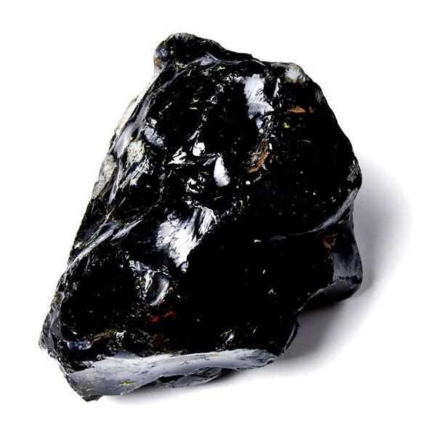

 **m au rol u go**

I T A H Ū Á R I

E m a i l : j a v i e r l u g o 1 9 7 9 @ h o t m a i l . c o m

D i s e ñ o y d i a g r a m a c i ó n : L e i d y L u g o

1 r a e d i c i ó n : M a r z o 2 0 2 0

A s u n c i ó n , P a r a g u a y

A s u n c i ó n , H e c h o e l d e p ó s i t o q u e m a r c a l a L e y N r o 1 3 2 8 / 9 8

Angamimbi Angavu su ha Angap orã- me

**I T A H Ū ÁR I**

**SOB R E U NA**

**P I E D R A NE GR A**

**MOMB E ’ U R Ã ÑE ’ Ē KÕI ME**

**CU E NT O B I L I NGÜ E**

Lambare niko imitãmi guive rasaite ohaise mombe’urã



iporãvéva ko arapýpe. Chupe hi’ãite oiko maymave yvypóra jurúpe.

Hákatu, mamóma piko ha’e ndoikuaái mba’éichapa omoñepyrũta upe mombe’urã ndojehaíriva gueteri araka’eve.

Desde muy niño, Lambaré soñaba escribir el mejor cuento del mundo. Pues pretendía perpetuarse en el recuerdo de la humanidad. Pero lastimosamente, no sabía cómo inventar el cuento que jamás se haya escrito aún.

Omoñe’ẽ rire heta haihára rembiapokue, umi tapicha ohaiporãvéva rembihaipy, oñembopy’aguasu ohai haḡua imombe’urã, áḡa ojerovia porãma rire ijehe, ojupi peteĩ yvyty ipititi jajaipávape.



Hu’ãitépema rire, oguapy peteĩ ita hũ ári ha upépe opyta oñamindu’u ha oñamindu’u.

Luego de haber leído a varios autores, a quienes los consideraba como los mejores

cuentistas, se tomó el valor de crear su propio cuento, ya dispuesto y decidido, subió a una montaña de piedras multicolores. Una vez en la cima, se sentó sobre una piedra negra, y allí permaneció pensativo.

Hetaite ojepy’amongeta rire pyhare pukukue, ára jepysokue… oguenohẽ ivokógui peteĩ rrelo ojoguanungáva umi monéda ymaguarépe, ojesareko rire mba’e órapa, ohecha sapy’a ita hũ ári peteĩ váso hesakã asýva ha upe mba’yru ruguaitépe ojajái peteĩ y omimbipáva ha omañávo hyepýpe, ohecha kaitujami rova peteĩ.



Luego de quién sabe cuánto tiempo, tal vez meses, años, siglos… sacó del bolsillo un diminuto reloj que tenía la forma de una moneda antigua, después de fijarse en la hora, apareció sobre la piedra negra un vaso transparente que, aparentemente contenía en el fondo un líquido cristalino, donde clavó la mirada y descubrió el rostro de un anciano.

Hetaite ára rire, ou sapy’a iñakãme mba’eichaguápa upe mombe’urã ymaite guivéma ohaiséva.



Tuicha ipy’ajera ha hesapipi ohechakuaávo huguáiguima oguerekoha hembipota ymaite guare.

Por fin tuvo la idea de cómo iba empezar aquella incomparable historia que tanto anhelaba. Con una sensación de inmensa alegría, respiró hondamente y parpadeó, expresando que ya lo tenía en la mente.

Ikatu porãnte oimera’e Lambare akãme ojerokypáma umi ñe’ẽ iporãnguete, oikuaáma mamo ahēpa ha araka’e nipo oikóta omba’embe’uséva, mávapa iñañáta ha máva añápa ipy’aporãta... hamba’e.

Es muy probable que en el pensamiento de Lambaré hayan emergido las más florecientes palabras, también el más increíble espacio, el más misterioso tiempo, los sucesos más maravillosos, los antagonistas y protagonistas más insólitos...

maurolugo



Omboguapýtamavo kuatiápe mombe’urã– iporãvéva ko yvórape - opa’ãjey Lambare, ipahápe ndoikuaái mamóguipa omoñepyrũta, mba’eichaitépa ombohysýita ohóvo ha mba’éichapa omohu’ãta.

Y entonces se dispuso a escribir el cuento – el mejor cuento del mundo- pero ay, Lambaré nuevamente tuvo un tropiezo, finalmente no supo cómo proyectar el inicio, cómo enfocar la intriga y de qué manera presentar el desenlace.

Heta jasy ra’ýma ou ha oho ha Lambare oguapyjeýma oñakangeta jepiverõguáicha. Upeichaháguinte, upe ita hũ guýpe ohendu vaicha oguilili ha opuraheipáramo ysyry ha vaichánte chupe ohechahe- chapáva yvy ha yvága, opáichagua pira, ka’aguy rovyũ nahu’ãiva, ysyry mboypýri oñombojarúramo panambi ha yvotyeta hyakuãvureíva, ñemo’ã guyrakuéra opuraheipa ha kuarahy rendy ojajaipáva, jámakatu yvytu resãi oipejúramo ha hembypáva hi’upyrã…

Pasó el tiempo y Lambaré seguía pensando con esmero. Hasta que de pronto, bajo la piedra negra le pareció escuchar el murmullo de un arroyo y rápidamente comenzó a imaginar un extraordinario paisaje de coloridos peces, de una selva virgen donde abundaban animales de toda laya, allí también existía una ribera alegre poblada de mariposas, un jardín soberano, el canto de las aves, los rayos del sol, una tierra fértil, el aire puro, abundantes alimentos…

Upe tenda Lambare ohohaguépe oñami- ndu’u niko, oñepyrũ ojehechauka sa’isa’ípe opaichagua tapicha, amo ipahápe naha’e- ñovéima ha jepe mayma ohasáva upé- rupi omomaitei rory chupe, ha’e katu ndohechái ni nohendúi gua’u avavépe.

En aquel sitio, donde Lambaré se había refugiado en busca de paz e inspiración, poco a poco iba aparecien- do gente de toda clase, definitivamente, ya no estaba sólo y a pesar de que los transeúntes lo saludaban cortez- mente, él prefería ignorarlos.

Ita hũ ári itáicha ha’e opyta, upépe oñehañykãjoko mokõivéva ikuã guasúpe ha umi ambue ikuã katu ombojuasa, ojehecha mba’éichapa omaña mombyry ha ivigóte apýra ha hi’áva vukuete oñemyatymói yvytúre.



Quieto sobre la piedra negra cual una piedra, sostenía la mandíbula con ambos dedos gordos, mientras entrelazaba los demás, se le veía pensar mirando a lo

lejos, con los bigotes y la larga cabellera al viento.

Upeichaháguinte ojejurupe’a topehýigui ha upévo osẽ ijurúgui peteĩ panambi ovevéva kuarahy resẽvo.



Kaitujami opukavy, vaichánte rehe upéva ohovasaporãta ichupe ha iñapytu’ũme ombojeroky jeýma mba’eporãita.

Vokoikemínte, ha heñóitama peteĩ mombe’urã ndahuvicháiva ko arapýpe.

* Nápy nde tandero’y ha che tatarara - he’i-, ha ojepokyty kyty.

De repente, bostezó y de la boca salió revoloteando una mariposa que se dirigía hacia el oriente. El hombre sonrió, porque lo consideraba como una buena señal y nuevamente imaginó la más fabulosa idea. El más extraordinario cuento del mundo, estaba a punto de nacer.

* Magnífico, genial!!! - Dijo-, mientras se frotaba las manos en señal de alegría.

Michĩra’ytomi ha opytátama maymave yvypóra apytu’ũme ko mitã-tuja haihára, ombohokypujeráma rehe ohóvo peteĩ mombe’urã ndahuvicháiva ha noñehendúiva gueteri mamovete ni araka’eve.

Un poco más y ya permanecería en la memoria de toda la humanidad, en ese instante se vislumbraba el cuento de todos los cuentos de aquel niño-anciano escritor.

* Kóva ha’erãma. Ko’áḡa ae amanóramo jepe namanovéima

-he’i- ha ojejyvapysóvo oguenohẽ ivokógui hembiporu ha oñemopyrenda oñemopyrendaháicha umi artista ohai haḡua ita hũre upe iñapytu’ũ roky porãite.

* Ahora sí. Por más que me muera, seré inmortal -recalcó- extendió los brazos, sacó del bolso un cincel y adoptó la postura de un artista para escribir cuidadosamente por la piedra negra su admirable imaginación.

Upe javete, añarã pe añamemby, Lambare iñatĩa ha ihu’u peteĩteĩ, mokõi mokõi... nda’ihu’upakuaavéi.



Ikatuporãnte – oñehendu oje’érõ upérupi- upe tapicha poriahúpe oimera’e oipytỹ upe mombe’urã rykuere iporãvéva ko arapýpe. Upévarengo oiméne ra’e ko tapichami ihu’u arakuépe ha pyharépe. Ihu’úrõko ihu’uve, ihu’uve ha ihu’uve ha nda’ihupakuaavéi.

En ese mismo instante, por desgracia, Lambaré estornudó y comenzó a toser y a toser y a toser… Es muy probable – decía la gente –que al pobre infeliz le haya atragantado los sabores indescriptibles del mejor cuento del mundo de toda la historia de la humanidad. Tal vez por eso tosía tanto de noche y de día.

Tosía y tosía y

tosía...

Lambare oumi ihu’u hekove rembyre pukukue, ihu’u omanoite peve ha omano rire.



Umi tapicha ikuaaha oñembyasy kakuaaite, hákatu ndaha’eivoi katuete upe chupe ombyasy rehe, ỹramo upe mombe’urã iporãvéva ko arapýpe naheñói jepéi rehe.

Así que Lambaré tosía durante el resto de su vida, hasta morir, y aún después de que haya muerto. La gente que lo conocía se entristeció profundamente, no porque él haya extinto a destiempo, sino porque el mejor cuento del mundo no tuvo la ocasión de nacer.

Ñe’ẽporãita hokyjérama va’ekue hína kuri Lambare apytu’ũme, nda’ihu’upakuaavéi. Mombe’urã iporãvéva ko arapýpe haimetemi heñói peteī ita hũ ári.

Las más hermosas metáforas que se anidaron en la imaginación de Lambaré, no pararon de toser. El mejor cuento del mundo casi nació sobre una piedra negra.

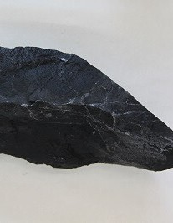*24*

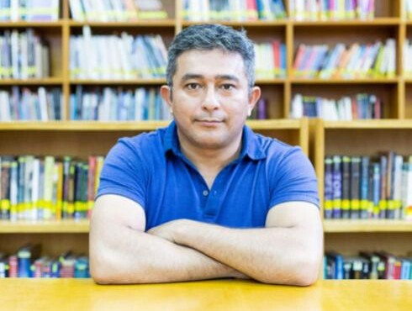

maurolugo nació en 1979, poeta y escritor paraguayo, tiene varias publicaciones de cuentos infantiles, entre ellas "El gato rojo, El gato Blanco, El gato Azul, El pájaro que habla”, entre otros.



Cultiva, además el ensayo

y el teatro. Tradujo al guaraní varias obras de la literatura universal "Las mil y una noches, La metamorfosis, El principito, Don Quijote de la Mancha”, entre otros.

maurolugo heñói 1979-pe, ñe’ēpapára ha haihára paraguái, omoherakuã mombe'urã mitãme ğuarã hérava "Mbarakaja pytã, Mbarakaja morotī, Mbarakaja hovy, Guyrami oñe'ēva”, ha ambueve.

Ohai avei tembihechapy



ha ñoha'ãnga. Omoguarani heta haipyre guasu arapypegua "Las mil y una noches, La metamorfosis, El principito, Don Quijote de la Mancha” ha ambueve.

25

**LIBRO DIGITAL**

**Asunción - Paraguay**

**Marzo 2020**